**Логические блоки Дьенеша являются уникальным по своим возможностям дидактическим материалом.**

Современный ребёнок – это житель 21 века, на которого оказывают влияние все признаки настоящего времени. Он многим интересуется и о многом рассуждает, успевает освоить мобильный телефон и компьютер. В то же время ребёнок по-прежнему сориентирован на самоценные, детские виды деятельности. Он любит играть, сочинять, фантазировать, радоваться и рассуждать.

Главной целью системы образования является подготовка подрастающего поколения к активной современной жизни. Поиск эффективных дидактических средств развития логического мышления дошкольников является неотъемлемой частью данной задачи.

Овладев логическими операциями, ребенок станет более внимательным, научится мыслить ясно и четко, сумеет в нужный момент сконцентрироваться на сути проблемы, убедить других в своей правоте. Учиться станет легче, а значит, и процесс учебы, и сама школьная жизнь будут приносить радость и удовлетворение.

Среди современных средств, представлено учебное пособие "Логические блоки Дьенеша", которое я считаем, может служить эффективным средством в развитии логического мышления.

Логические блоки Дьенеша помогают ребенку овладеть мыслительными операциями и действиями, важными как в плане предматематической подготовки, так и с точки зрения общего интеллектуального развития.

Игры с блоками Дьенеша чрезвычайно многообразны и вовсе не исчерпываются предложенными вариантами. Существует большое разнообразие различных вариантов от простых до самых сложных, над которыми и взрослому интересно «поломать голову». Но прежде чем начать работу с детьми, следует установить, на какой ступеньке интеллектуальной лестницы находится каждый ребенок.

В специально разработанных играх и упражнениях с блоками у малы­шей развиваются элементарные навыки алгоритмической культуры мышления, способность производить действия в уме. С помощью логических блоков дети тренируют внимание, память, восприятие.

Особый раздел в методике Дьенеша отведен играм с обручами, которые так же начинаются с выполнения простых заданий и постепенно усложняются, позволяя педагогу развивать аналитическое мышление, гибкость ума и быстроту реакции у будущих школьников. Я хочу вам предложить поиграть в игру,  **«Игра с тремя обручами»**

Итак, давайте вместе заглянем в коробку и ознакомимся с его содержимым...

**«Игра с тремя обручами»**

В процессе игры с тремя обручами решается более сложная, чем в игре с двумя обручами, задача классификации блоков по трём свойствам. Ведущий кладёт на пол три разноцветных (красный, синий, жёлтый) обруча так, как показано на рисунке, т.е. чтобы образовалось 8 областей.

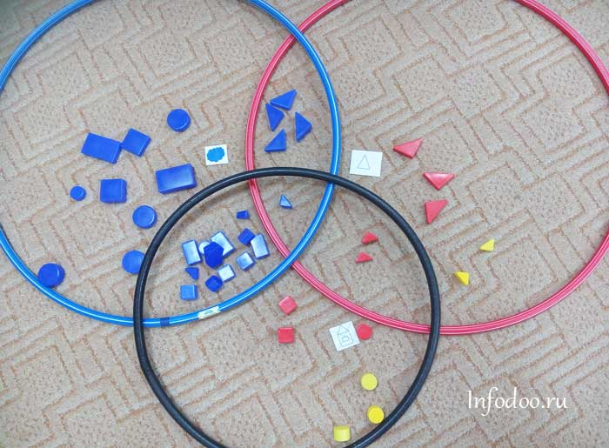

После того как эти области соответствующим образом названы по отношению к обручам (внутри всех трёх обручей, внутри красного и синего, но вне жёлтого и т.д.), предлагается расположить блоки, например, так, чтобы внутри красного обруча оказались все красные блоки, внутри синего — все квадратные, а внутри жёлтого — все большие.

После выполнения практической задачи дети отвечают на восемь (стандартных для любого варианта игры с тремя обручами) вопросов.

* Какие блоки лежат внутри всех трёх обручей?
* Какие блоки лежат внутри красного и синего, но вне жёлтого обруча?
* Какие блоки лежат внутри синего и жёлтого, но вне красного обруча?
* Какие блоки лежат внутри красного и жёлтого, но вне синего обруча? Какие блоки лежат внутри красного, но вне синего и вне жёлтого обруча?
* Какие блоки лежат внутри синего, но вне жёлтого и красного обруча?
* Какие блоки лежат внутри жёлтого, но вне красного и вне синего обруча?
* Какие блоки лежат вне всех трёх обручей?

В игре с тремя обручами моделируется разбиение множества на восемь классов (попарно непересекающихся подмножеств) с помощью трёх свойств (быть красным, быть квадратным, быть большим).